**Система кинотеатров**

Выполнил Яковлев Артём

Основная идея проекта – создать систему кинотеатров, которая позволит администратором создавать кинотеатры, залы, сеансы, настраивать конфигурацию зала. Система также позволит пользователям покупать билеты на выбранную дату и время, в выбранном кинотеатре.

В программе есть главные файл-обработчик(main.py), который запускает все окна. В проекте присутствуют 4 основных класса, которые отвечают за регистрацию(registration.py), авторизацию(auth.py), окно пользователя(main_user.py) и окно администратора(main_admin.py). Также присутсвуют класс, в котором содержатся небольшие окна(dialogs.py). Файл db.py отвечает за работы с базой данных(добавление, удаление, проверки и тп).

Настройка конфигурации зала(создание сидений) реализована при помощи QpushButton. Когда кнопка нажата – сиденье можно перемещать. В базе данных sqlite в таблице halls для каждого зала хранится список с геометрией каждого сиденья, а в таблице sessions хранятся сеансы в выбранном зале, а также состояние сидений-кнопок(если Enabled=False – сиденье занято).

В проекте проработан дизайн, который сначала загружался в qrc-файл, а потом преобразовывался в py-файл и импортировался в проекте. Также была создана иконка для этой программы SP – ScreenPass.

Для удаления прошедших сеансов используется библиотека datetime, которая помогает найти разницу в минутах между сеансами, возращает текущие дату, год и время.

**Авторизация**

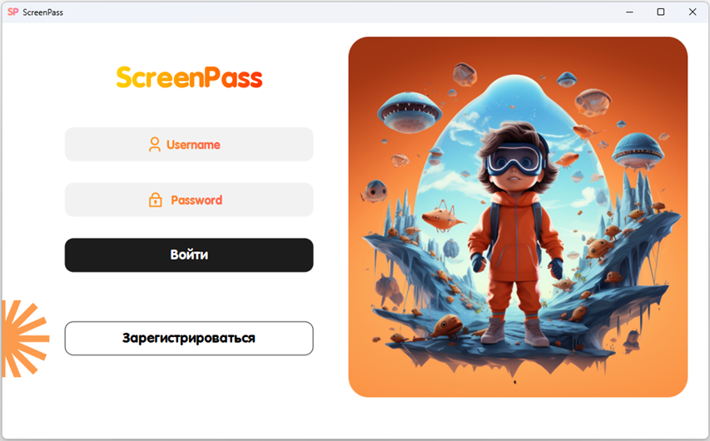

**Окно администратора**

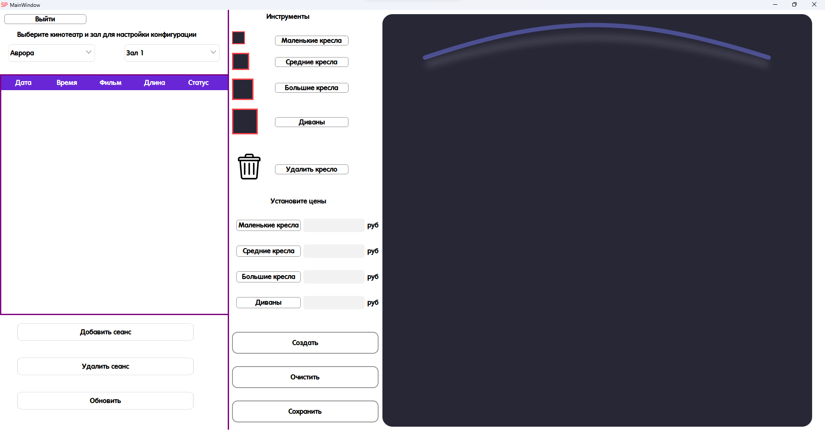

**Окно пользователя**

